Разработка занятия по английскому языку для детей 6-7 лет

Педагог доп. образования Проценко Ю.Ю.

«SAY HELLO»

I. Организационный момент

Teacher.: Hello. My name is Julia. Spell your name as you write it on the board.

Ask 3-4 different learners/ Педагог спрашивает 3-4 учеников.

-What’s your name?

Pupils: Kate/ Ivan/ Ann…

Ask to class/ Опрос класса

T.: How do you spell Kate’s name? Learners spell the names as you write them on the board. / Как вы скажите имя Кати по буквам? Ученики называют имена по буквам, затем записывают на доске.

1. In pairs/ Работа в парах

Learners ask and answer/ Ученики спрашивают и отвечают

P.: My name is… What’s your name?

Ребята пишут свои имена и имена своих друзей. Они могут написать в красочной форме и использовать цветные карандаши или ручки.

II. Основная часть.

Know your Letters! / Знаю буквы!

Практика говорения и написания «проблемных» букв.

2.Работа у доски.

T.: -Write the following letters on the board. Each line represents a missing letter in the alphabet.

ab_def_hij_lm_o

p_r_tu_wx_z

T.: Point to the missing letters and ask: What’s this letter?

P.: c, g, k, n, q, s, v, y.

T.: Add the missing letters to the board.

При написании букв практикуем произношение, спрашивая 4-5 учеников : What’s this letter?

2. Group letters on the board. In a circle write: a, h, j, k

T.: Say the letters. / Назовем эти буквы.

Ребята слушают и повторяют.

T.: Скажите какой звук есть во всех этих буквах?

P.: Звук ЭЙ

Выполнить такое же упражнение с буквами:

B, c, d, e, g, p, t, v

F, l, m, n, s, x

Q, u, w

I,y

Обратить внимание, что буквы o, r, z- входят в эти фонематические группы.

3. Работа с учебником. Learners look at the pound.

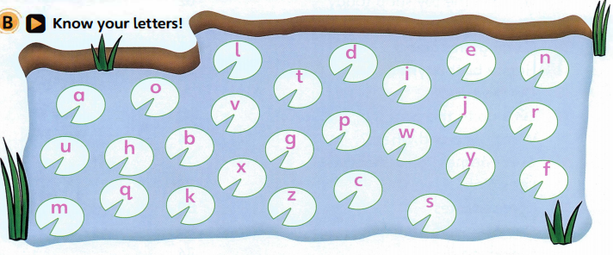

T.: Find the letters in your name/ Найди буквы своего имени.

Ребята используют цветные ручки или карандаши. Обводят в кружок нужные буквы. Если ребята знают как сказать по буквам фамилию, они могут обвести те буквы другим цветом.

4. Работа с аудио

T.: And now we need grey, green, red and blue colouring pencils. Listen to the letters now.

Play the audio, stopping at the first pause. Learners find a, h, j, k in pound, find their grey pencil and colour in their leaf shapes.

Audioscript

Listen and say the letters.

One: a h j k are grey!

Two: b c d e g p t v are green!

Three: f l m n s x z are red!

Four: q u w are blue!

Five: Now I and y… you choose the colour!

5. Работа с учебником

Проведи красную линию от малыша паучка к его папе.

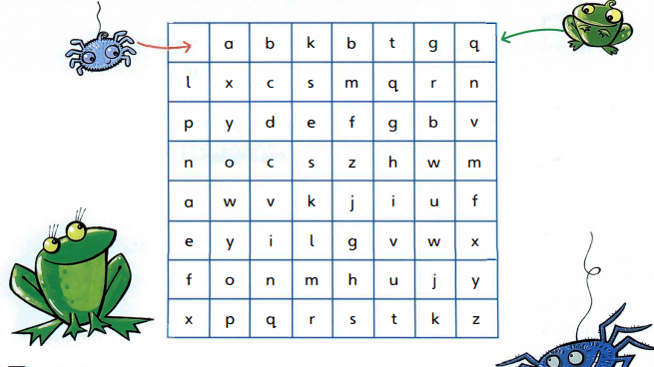

T.: -Where is the baby spider?

- Where is its dad?

Ребята находят двух паучков.

T.: Where’s the letter A? Where is the letter B? etc.

Ученики находят буквы.

T.: Draw a red alphabet line!

Ребята проводят линию через 26 букв.

III. Рефлексия «Светофор»

T.: Well done! А сейчас скажите мне понравилось вам занятие?

Учащиеся показывают зеленый кружок, если понравилось. Желтый- так себе.

Красный – не понравилось.

T.: OK. А сейчас нам пора прощаться скажем дружно Good bye!